Derrick Jensen
Derrick Jensen (19 december 1960) is schrijver, filosoof, radicaal eco-activist en anti-civilisatie-denker. Volgens Democracy Now! is Jensen “de poëtisch-filosoof van de ecologische beweging genoemd.”[1] Jensens teksten bevatten een scherpe kritiek aan het concept van 'civilisatie' welke volgens hem verbonden is met onvervreemdbare waarden, verborgen veronderstellingen en moderne verbindingen met superioriteitsdenken, onderdrukking en genocide en economische ecologische uitbuiting.[2] Hij roept daarom op voor een guerilla-oorlog tegen de civilisatie en de Westerse cultuur, die hij als onvermijdelijk niet-duurzaam ziet en verantwoordelijk voor de huidige ecologische crisis in de wereld - volgens Jensen een ecocide.[3] Jensens denken is erg invloedrijk geweest op het eco-anarchisme en het daaraan verbonden Earth First! en diens Nederlandse tak Groenfront!.
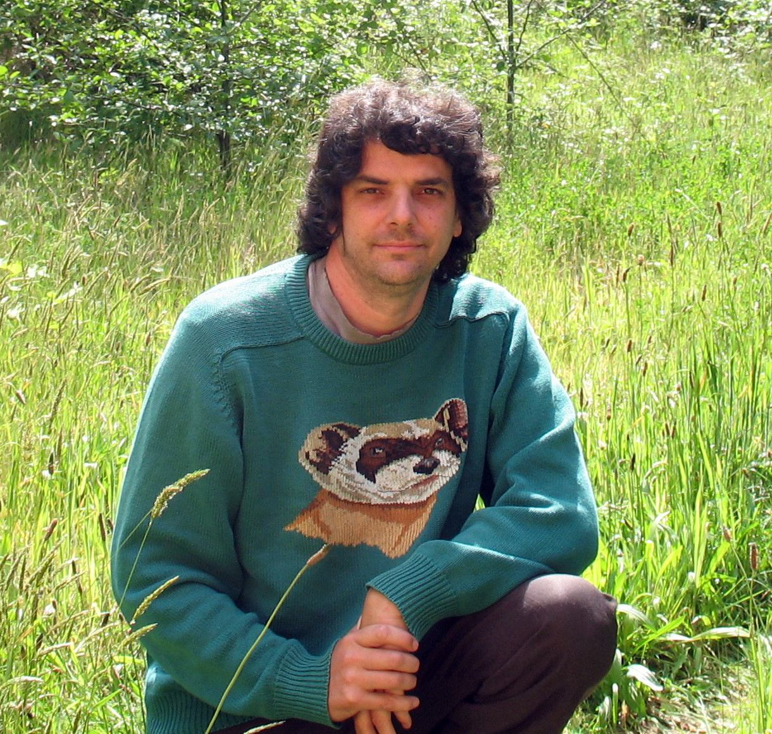 Derrick Jensen
Derrick Jensen is medeoprichter van Deep Green Resistance en wordt in verbinding gebracht met de Diepe Ecologie en het primitivisme, hoewel Jensen niet per se als primitivist kan worden gezien.

Documentaires
Jensen komt als spreker o.a. voor in de documentaires What a Way to Go: Life at the End of Empire (2007), Blind Spot (2008),[39] First Earth: Uncompromising Ecological Architecture (2009), Call of Life (2010) en de bekendste film END:CIV (2011), door Submedia.

Bibliografie
- Listening to the land: Conversations about nature, culture, and Eros, met George Draffan en John Osborn, Sierra Club Books, San Francisco, 1995
- Railroads and clearcuts: Legacy of Congress's 1864 Northern Pacific Railroad land grant, samen met George Draffan en John Osborn, Inland Empire Public Lands Council / Keokee Company Publishing, Spokane (Wash.), Sandpoint, (Idaho), 1995
- A language older than words, Context Books, New York, 2000
- The culture of make believe, Context Books, New York, 2002
- Strangely like war: The global assault on forests, met George Draffan, Chelsea Green, White River Junction (VT), 2003
- Welcome to the machine: Science, surveillance, and the culture of control, met George Draffan, White River Junction, VT: Chelsea Green, 2004
- Walking on water: reading, writing, and revolution, Chelsea Green, White River Junction (VT), 2005
- Endgame, Volume 1: The Problem of Civilization, Seven Stories Press, New York, 2006
- Endgame, Volume 2: Resistance, Seven Stories Press, 2006
- Thought to exist in the wild: Awakening from the nightmare of zoos, met Karen Tweedy-Holmes, No Voice Unheard, Santa Cruz (CA) 2007
- As the world burns: 50 simple things you can do to stay in denial, met Stephanie McMillan, Seven Stories Press, New York, 2007
- How shall I live my life? On liberating the earth from civilization, PM Press, Oakland (CA) 2008
- What we leave behind, met Aric McBay, Seven Stories Press, New York, 2009
- Songs of the dead, Flashpoint Press/PM Press, Crescent City (CA), 2009
- Lives less valuable: A novel, PM Press, Oakland (CA), Londen, 2010 (Frans)
- Resistance against empire, Flashpoint Press PM, Crescent City, Oakland (CA), 2010
- Mischief in the forest: A yarn yarn, met Stephanie McMillan, PM Press, Oakland (CA), Londen, 2010
- Dreams, Seven Stories Press, New York, 2011
- Deep green resistance: Strategy to save the planet, met Aric McBay en Lierre Keith, Seven Stories Press, New York, 2011
- Truths among us: Conversations on building a new culture, PM Press, Oakland (CA), 2011
- The Derrick Jensen reader: Writings on environmental revolution, Lierre Keith (ed.), Seven Stories Press, New York, 2012
- The knitting circle rapist annihilation squad, met Stephanie McMillan, PM Press, Chicago (IL), 2012
- Earth at risk: Building a resistance movement to save the planet, met o.a. Lierre Keith, PM Press, 2012
- The myth of human supremacy, Seven Stories Press, New York, 2016
- Monsters: Short stories, PM Press, Oakland (CA), 2017

Voetnoten
- [1] 'Author and Activist Derrick Jensen: “The Dominant Culture is Killing the Planet ... It's Very Important for Us to Start to Build a Culture of Resistance”'. Democracy Now!, 2010 (interview door Amy Goodman)
- [2] Frequently Asked Questions of Deep Green Resistance, Deep Green Resistance

